Управление образования Администрации г. Глазова

Муниципальное бюджетное дошкольное

образовательное учреждение

«Детский сад №30»

Проект
«Удмуртия - наш край родной»
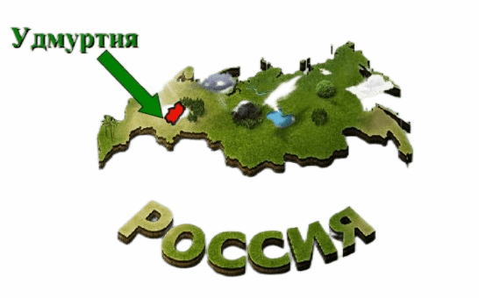

Автор:

Тарасова Е.В. - воспитатель

первой квалификационной категории

Глазов, 2023г

…Хватает Волге широты и сини,
Но с Камою она ещё синей.
И для меня бы не было России
Без маленькой Удмуртии моей.
Флор Васильев

Пояснительная записка.

В наше время большое значение отводиться формированию национальных ценностей на основе приобщения дошкольников к народной культуре своего родного края. Развитие ребенка уже с малых лет невозможно без нравственно- патриотического и этнокультурного воспитания, которое, начиная с привития любви к малой родине (родной семье, детскому саду, городу, краю), закладывает ментальные основания всестороннего развития личности и будущего гражданина.
Народ, не знающий истории и культуры предков, обречен на духовное вырождение. Это хорошо знакомая нам истина звучит сегодня снова. В нашей повседневной жизни дети окружены в основном современными ритмами, которые не всегда отличаются хорошим вкусом. Именно поэтому мы отмечаем острую необходимость осмысления основ традиционной народной культуры, познакомить с её истоками, обычаями, традициями, ввести ребенка в духовный мир, т.к. это является одним из главных показателей становления личности.
Федеральный государственный стандарт дошкольного образования ориентирован на воспитание и развитие у дошкольников личностных качеств, позволяющих уважать и принимать духовные и культурные ценности своего народа.
В «Стратегии развития воспитания в РФ до 2025 года» говорится о необходимости «формирования у детей высокого уровня духовно-нравственного развития, чувства причастности к историко-культурной общности российского народа и судьбе России».
Проект «Удмуртия – наш край родной» способствует развитию познавательных способностей детей, формированию высокой нравственности, воспитывает любовь к родному краю, интерес к самобытной удмуртской культуре.

Таким образом наш проект актуален:
- в дошкольном возрасте закладываются исходные моральные ценности, нормы поведения – это сенситивный период для формирования моральных ценностей
- межнациональное воспитание, начиная с дошкольного возраста помогает привить уважение к другим культурам и способствует осознанию ребенком своих корней и его места в мире.
- проект позволит организовать практическую работу по воспитательно - образовательной деятельности с детьми старшего дошкольного возраста и разработать систему мероприятий с родителями в данном направлении.
Тип проекта: Практико-ориентированный.
Вид проекта: Групповой, краткосрочный (октябрь-ноябрь 2023 г.)
Участники проекта: воспитатели, дети подготовительной группы с ТНР, родители.
Цель: Обобщение и систематизация знаний детей об Удмуртии. Формирование у детей чувства любви к своей Родине и ее истории.
Задачи:
Коррекционно-образовательные:
- познакомить с культурой Удмуртии: национальными обычаями, обрядами, национальной одеждой и кухней, удмуртской литературой.
- продолжать знакомить детей с историей и символикой республики.
Коррекционно-развивающие:
- развивать познавательную и творческую активность детей.
- развивать чувство патриотизма.
- продолжать развивать у детей все компоненты устной речи.
- развивать желание в дальнейшем самостоятельно получать и приобретать знания о родном крае.
- способствовать формированию характерных для жителей Удмуртии представлений о ценности гостеприимства, взаимопомощи, трудолюбия и в отражении этих черт характера в игровой деятельности.

Коррекционно-воспитательные:
- воспитывать любовь и уважение к семье, дому, к городу, к малой Родине, используя комплекс средств (национальная кухня, одежда, быт удмуртов и достопримечательности родного города).
Ожидаемый результат.
В ходе реализации проекта дети:
- получат знания о родной республике, о достопримечательностях Глазова
- научатся принимать участие в беседе по данной проблеме.
- под руководством взрослых у детей сформируются элементы патриотических и гражданственных чувств.
Содержание проекта.
В основу содержания легли:

Совместно с родителями:
- Заучивание с детьми стихотворений удмуртских писателей (О. Поскребышев, Ф. Васильев и т.д)
- Проведение бесед и консультаций для родителей: «Воспитание чувства к малой Родине», «Приобщение к истории, традициям и культуре Удмуртии», «Как знакомить ребенка с родным краем».
- Семейное творчество: изготовление национальной куклы, стилизованных часов по мотивам удмуртских сказок о Лопшо Педуне и макета «Удмуртская изба».
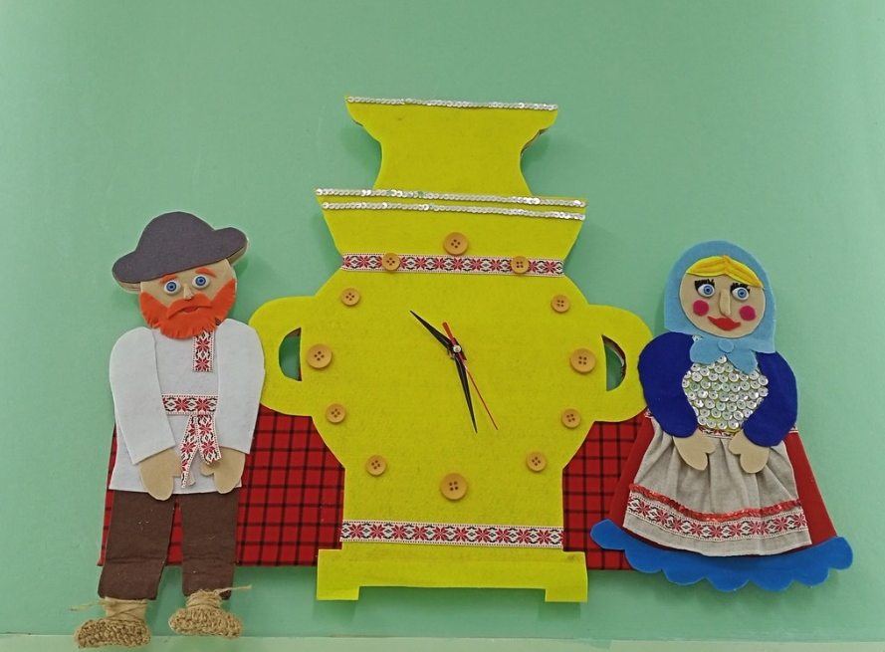

Совместная образовательная деятельность педагога с детьми:
- рассматривание иллюстраций об Удмуртии, народном творчестве.
- экскурсия в краеведческий музей «Иднакар».
- тематические беседы по теме проекта: «Удмуртия край родниковый» (достопримечательности, символика республики), «Флаг, герб, гимн Удмуртии», «Наш город» и др.
- продуктивная деятельность: ручной труд «Удмуртский национальный платок «кышет», лепка блюд национальной кухни - перепечи (пластилин и настоящие перепечи), брелок в виде флага Удмуртии из аквамозаики.
- проведение ООД по ФЭМП «Мой город. Приключения Лопшо Педуня в Глазове»
- речевая деятельность: заучивание наизусть отрывка из стихотворения Ф. Васильева «Наши сосны», пересказ удмуртской народной сказки о Лопшо Педуне «Арбуз», составление описательного рассказа по картине «Природа родного края»;
- разучивание народных подвижных игр («Вумурт», «Чушкон шудон» «Кышетэн шудон»).
Организация тематического образовательного пространства:
- разработка авторских игр по теме проекта: «Глазов - часть мира», «Ремесла удмуртов», «Быт народов».
- Разработка и оформление лепбука «Моя Удмуртия»
- Оформление совместно с родителями альбома с фотографиями: «Достопримечательности Глазова».

План работы по проекту
сроки | тема | мероприятия
1 неделя | 1.Знакомство с проектом  2. Методическое оснащение  3.Знакомство с литературой  4.Оформление родительского уголка | Беседа с родителями  Подбор методик по проекту. Изучение наглядно-методической литературы по теме проекта  Составление перечня произведений удмуртских писателей и поэтов для ознакомления и заучивания Размещение рекомендаций для родителей  по работе с детьми.
2 неделя | День 1. | 1. Экскурсия в музей «Иднакар»  2.Виртуальная экскурсия по памятным местам, музеям Удмуртии Презентация «Удмуртия край родниковый» (достопримечательности, символика республики).  3. Прослушивание гимна Удмуртии и России.  4.Изготовление брелока в виде флага Удмуртии из аквамозаики.  5.Удмуртская народная подвижная игра «Вумурт».
 | День 2 | 1.Чтение удмуртских легенд и былин. Прослушивание одной из них на удмуртском языке.  2.Чтение стихотворений Ф. Васильева «Хватает Волге широты и сини…», О. Поскребышева «Ребятам о бобрятах», стихотворение В. Романова «Упрямое полено».  3.Рассматривание иллюстраций произведений удмуртских писателей, художников.  4.Знакомство с удмуртскими считалками, дразнилками.  5. Беседа «Старинная удмуртская изба»  6.Создание макета родителями «Удмуртская изба»
 | День 3 | 1.Рассматривание и сравнение костюмов удмуртского и русского народов.  2.Просмотр презентации «Удмуртский костюм».  3.Ручной труд «Удмуртский национальный платок «кышет».  5. Проведение тематического занятия по ФЭМП «Мой город. Приключения Лопшо Педуня в Глазове» 6. Просмотр мультфильмов Удмуртская легенда «Идна батыр».
 | День 4. | 1.Презентация блюд национальной кухни Удмуртии.  2.Изготовление блюд удмуртской кухни на занятии по лепке «Угощение для кукол» – перепечи.  3. Удмуртская народная подвижная игра «Чушкон шудон», «Кышетэн шудон».  4. Настольная игра «Угадай флаг и герб», «Кто узнает?»
 | День 5. | 1.Викторина «Удмуртия»  2. Проведение ООД с элементами интеграции на тему «Приглашаем на перепечи».  3. Целевая прогулка к достопримечательностям города.
В течении всего проекта | Разработка конспектов совместной образовательной деятельности с детьми по сказкам. Оформление альбома, лепбука «Моя Удмуртия», разработка и изготовление авторских игр. Чтение удмуртских народных сказок, разучивание стихов удмуртских поэтов.

Этапы работы по проекту: Первый этап - определение направлений работы, изучение и оценка различных видов источников информации для проекта;
Содержание работы:
На данном этапе проводилась следующая работа: с родителями согласовывались вопросы по организации проекта. Были подготовлены консультации для родителей «Воспитание чувства к малой Родине», «Приобщение к истории, традициям и культуре Удмуртии», «Как знакомить ребенка с родным краем». Проводился подбор материала, анализ пространственно-предметной среды в группе, аналитический обзор литературы по проблемам развития духовно-нравственного и патриотического воспитания детей дошкольного возраста.
Второй этап исследовательский – поиск, накопление и систематизация информации об Удмуртии и городе Глазове;
Содержание работы:
- Формирование у родителей воспитанников личностной заинтересованности в реализации проекта.
- Проведение беседы «Воспитание семейного патриотизма».
- Объединение участников проекта (родителей и детей) в рамках создания совместных работ
- Составление педагогического проекта «Удмуртия – наш край родной».

На основном этапе проводились беседы о традициях удмуртского народа, о народных промыслах Удмуртии. Проводилась продуктивная и образовательная деятельность по теме проекта, просмотр иллюстративного и видеоматериалов.
Третий этап заключительный - Обобщение результатов работы
Содержание работы:
- Оформление выставки детских поделок.
- Презентация проекта на образовательной площадке «Мультиурок».

Итоги проекта:
В соответствии с ФГОС дошкольного образования целевые ориентиры не подлежат непосредственной оценке, в том числе в виде педагогической диагностики, сравнительный анализ целевых ориентиров не проводился.
В связи с этим динамика формирования и развития целевых ориентиров проведена в ходе педагогического наблюдения и анализа практической деятельности детей по проекту.
В ходе реализации проекта дети проявили следующие характеристики:
- Инициативность и самостоятельность – проявляли заинтересованность в работе, выражали желание украсить предметно – развивающую среду группы продуктами индивидуальной и коллективной деятельности.
- Открытость внешнему миру, положительное отношение к себе и сверстникам - проявили желание презентовать свои работы другим детям и взрослым.
- Способность к фантазии, воображению, творчеству – при изготовлении удмуртского платка «кышет» использовали разные техники (аппликация, украшение изделия цветной нитью и составление орнамента). Проявляли самостоятельность в выборе, по необходимости советовались, взаимодействовали друг с другом, педагогами.
Практическая значимость проекта заключается в пополнении уголка краеведения.

Фотоматериалы

Целевые прогулки, экскурсии
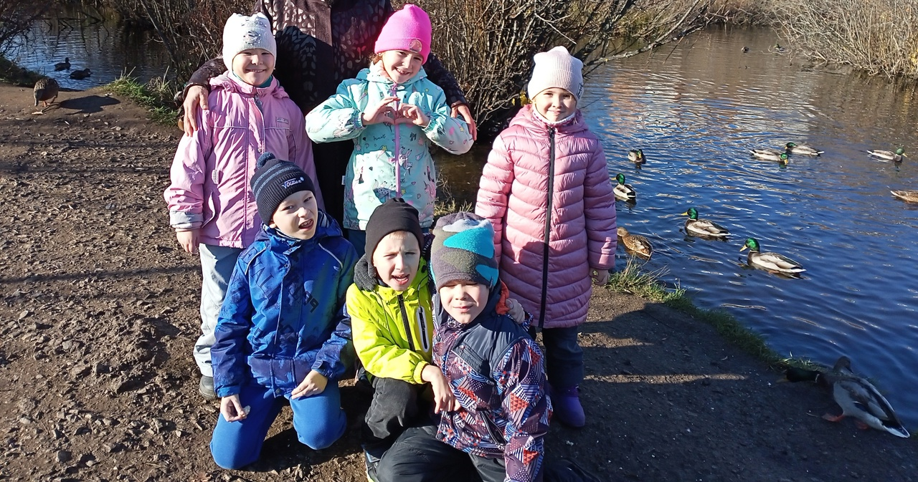

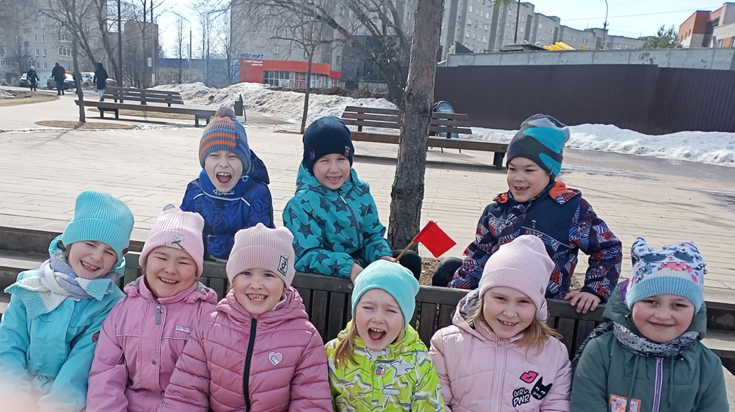

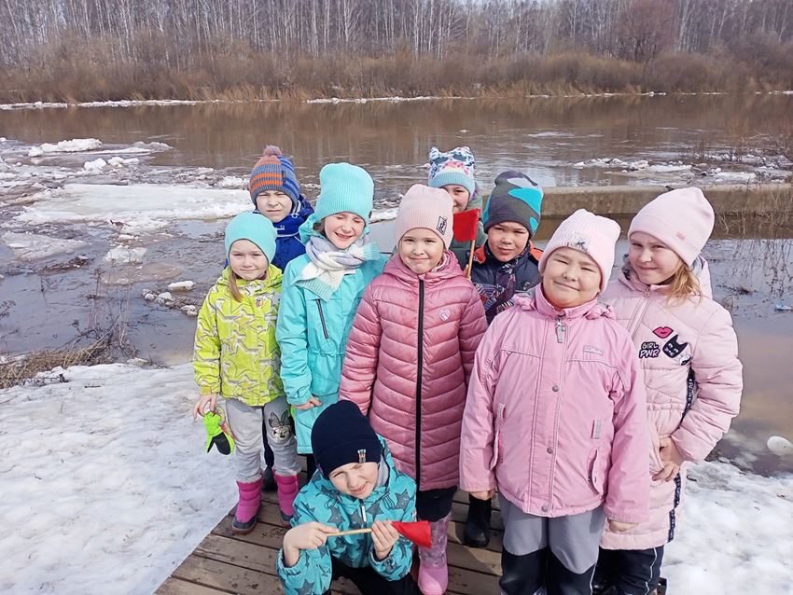

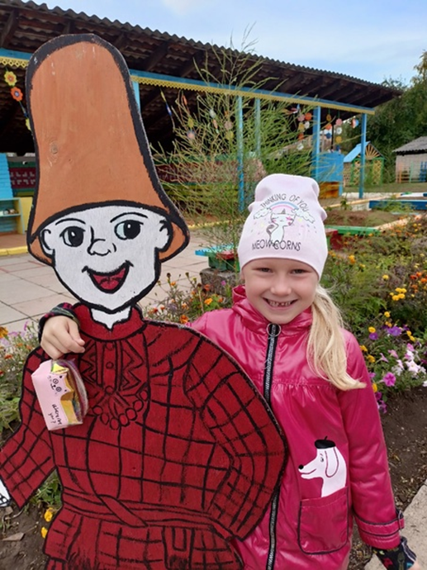
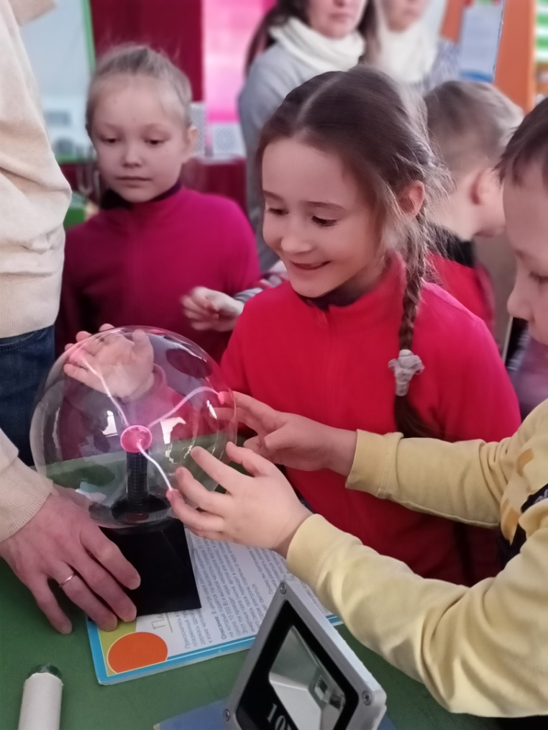

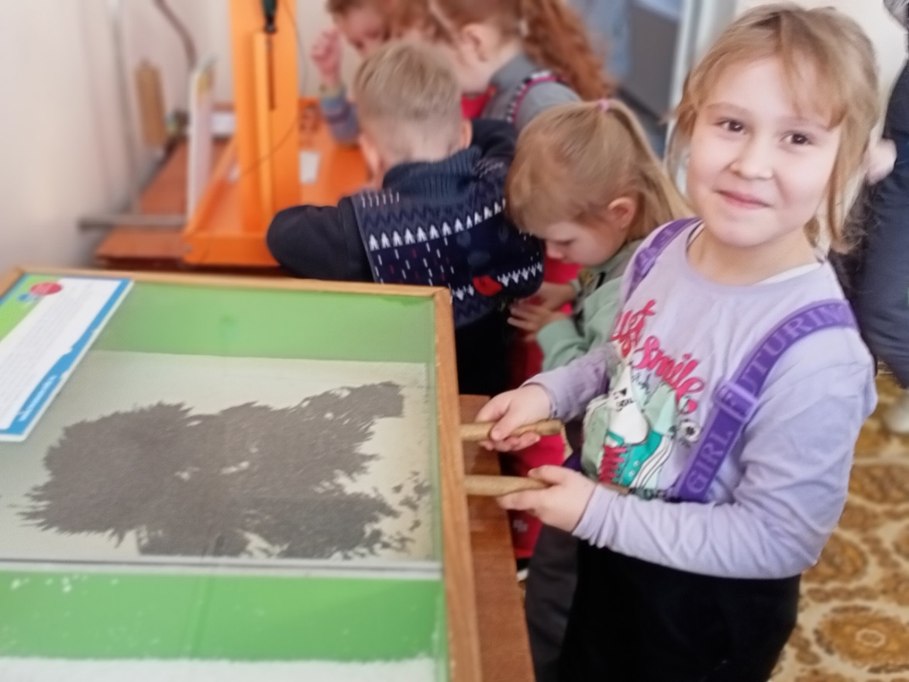

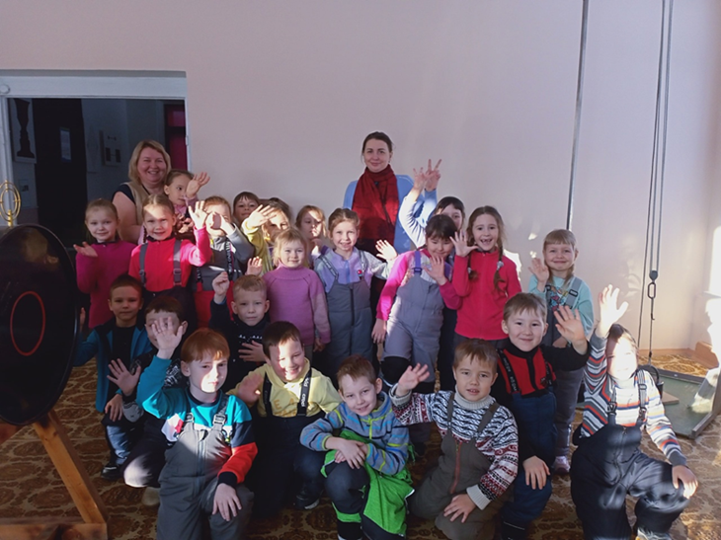

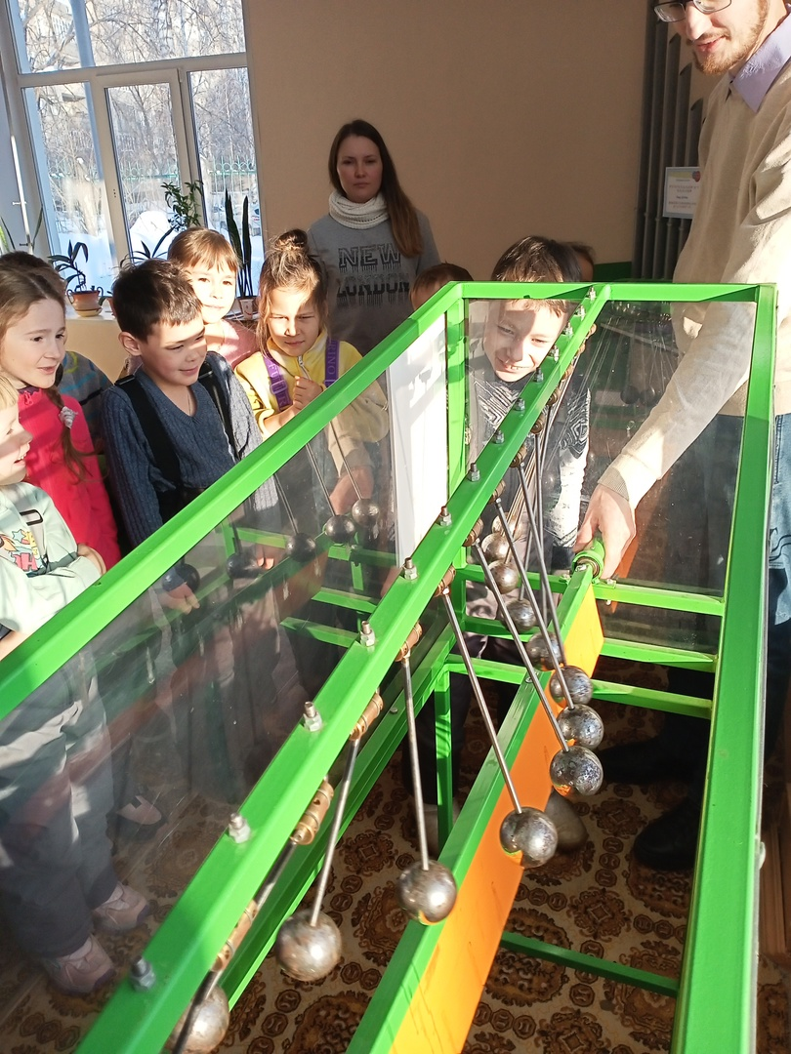

Фотофрагменты организованной образовательной деятельности

